31. Comment appelle-t-on, à Paris, un homme intelligent ?
12. Pourquoi une blonde est restée deux heures devant son jus d'orange sans y toucher?
66. Quelle est la principale cause de divorce ?
27. Anniversaire
Avant-hier, Cathy avait 17 ans; l'année prochaine, elle aura 20 ans. Comment est-ce possible?
3. Trois personnes rentrent dans un ascenseur. Au dixième étage, il ne sont que deux. Pourquoi ?
42. Quel est l'intrus ?
céleri - banane - fraise - framboise
23. Ni bras, ni pied...
J'ai deux bras, mais pas les doigts. J'ai deux pieds, mais ne peut pas marcher. Je peux porter beaucoup de chose, mais uniquement lorsque mes pieds ne touchent pas le sol !
Que suis-je ?
51. Accident de la route
Un enfant et son papa ont un accident de voiture. Le papa malheureusement décède, on emmène l’enfant à l’hôpital. Le médecin urgentiste arrive et s’écrie : « oh non, mon fils ! »
Comment est-ce possible ?

72. Le Mont Everest
Avant sa découverte en 1852, quel était le sommet le plus haut de la Terre ?
15. Cette nuit, il a neigé deux fois plus dans mon jardin que dans celui de mon voisin !
Comment cela est-il possible ?
57. Où trouve-t-on samedi avant vendredi ?
9. C'est quoi la différence entre une crotte de nez et un brocoli ?
47. Pourquoi les Belges enlèvent-ils leurs lunettes quand ils font un alcootest?
28. Qu’est-ce qu'il y a de marqué en haut des grandes échelles des pompiers Belges ?
39. Un chauffeur de taxi s'engage, un peu pressé, dans une ruelle en sens interdit. Il regarde sans broncher le panneau rouge et continue. Là il est arrêté par un policier. Les deux discutent un petit peu et le chauffeur de taxi repart. Comment se peut-il ?
33. Quelle est la suite logique de U, D, T, Q, C, S, … ?
4. 3 poissons sont dans un seau. l'un meurt. Combien en reste-t-il ?
36. Je porte des lunettes mais je n'y vois rien. Qui suis-je ?
69. Dans un pays, la justice était rendue étrangement. En effet, quand quelqu'un était condamné, on lui présentait un sac avec 2 papiers : il devait en prendre un au hasard. L'un était marqué d'une croix et signifiait la prison ; l'autre était blanc et signifiait la liberté. Mais, ce jour-là, le condamné apprend que les papiers sont truqués : les deux portent une croix. Comment peut-il éviter la prison ?
60. - Où suis-je ?
A ma droite, il y a un lion féroce, à ma gauche, un tigre prêt à sauter, derrière des éléphants énormes,...
7. Joe la Fripouille est mort...
En plein désert, le commissaire Brigade et ses hommes recherchent Joe la Fripouille récemment évadé de prison. Après des jours de recherches infructueuses, ils retrouvent son corps. Joe était mort. Il n'y avait pas de traces autour de corps et l'autopsie révéla qu'il n'était mort ni de faim, ni de soif mais en partie à cause du paquet resté fermé sur son dos.
De quoi Joe la Fripouille est il donc mort ?
18. Nommer 3 jours de le semaine consécutifs sans dire : lundi, mardi, mercredi, jeudi, vendredi, samedi, dimanche.
44. Qu'est-ce qui sert à s'asseoir, dormir et se brosser les dents?
54. Calculez de tête :
prenez 1000 et additionnez 40. Maintenant additionnez encore 1000. Maintenant additionnez 30. Encore 1000. Maintenant additionnez 20. Maintenant encore 1000. Maintenant additionnez 10. Quel est le total ?

1. Un belge se présente à un guichet de Sécurité Sociale.
- Quel est votre nom ? demande l'employée.
- Williams…sans P.
- Pardon ?
- Williams…sans P.
- Je ne comprends pas. Vous pouvez répéter ?
- Williams…sans P.
- Mais… dans Williams il n'y a pas de P…
- Ça fait trois fois que je vous le dit !

68. Un monsieur visite un musée. Soudain il s'arrête et dit au guide :
- Ah, c'est moche !
- C'est du Picasso !
Plus loin il s'écrie de nouveau :
- Ah ! C'est vraiment moche !
- Ca, Monsieur, c'est un miroir, répond le guide !
58. Un Belge a battu le record du 100 mètres.
- Il a couru 102 mètres ...
13. "Pardon madame, quelle est la durée de vol entre Bruxelles et New York?"
La dame lui répond:"Un instant."
Alors le belge réplique:"Je vous remercie pour le renseignement, au revoir."
10. Un accident de bus Belge a fait 40 morts.
20 dans l'accident et 20 dans la reconstitution.
49. Julien a une bonne idée pour ne pas aller à l'école :
Allô, c'est le professeur ?
Je vous téléphone pour vous dire que Julien est malade.
Et qui est à l'appareil ?
C'est mon papa !
6. Pourquoi, sur les tables de nuit des Belges, il y a toujours un verre d'eau vide et un verre d'eau plein ?
- Parce que parfois ils ont soif... et parfois ils ont pas soif !
25. Une voyante se présente au commissariat :
- Je viens porter plainte.
Je vais être cambriolée demain matin !
52. Deux femmes qui discutent :
- "Alors, et votre bébé, comment va-t-il ?"
- "Hé bien, il marche depuis deux mois."
- "Ho ! hé bien, il doit être loin à l'heure qu'il est."
63. - Maman, maman, l'armoire est tombée !
- Mon dieu, il faut prévenir ton père !
- Il le sait déjà, il est sous l’armoire.
48. Un esquimau décide d’aller pêcher sous la glace; il repère une grande surface glacée, il fait un trou et y plonge une ligne.
Il entend une voix lointaine qui lui dit “il n’y a pas de poissons ici”
Il abandonne le trou et se déplace de 5 mètres pour creuser un nouveau lieu de pêche et à nouveau il entend la voix : “il n’y a pas de poissons ici”
Trois fois de suite il écoute la voix et se déplace; à la fin, excédé il demande ” mais qui me parle ainsi ?” …
La voix lui répond : “je suis le directeur de la patinoire!”

26. QUESTION 1
Quelle est la hauteur de la Tour Eiffel? Hur högt är la Tour Eiffel?
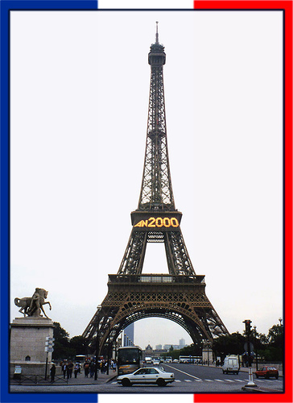
1 | deux cent trente-deux mètres
X | trois cent vingt-quatre mètres
2 | quatre cent quinze mètres
71. QUESTION 2
Il y a combien d’habitants à Paris (avec la banlieue)? Hur många bor det i Paris (med förorter)?
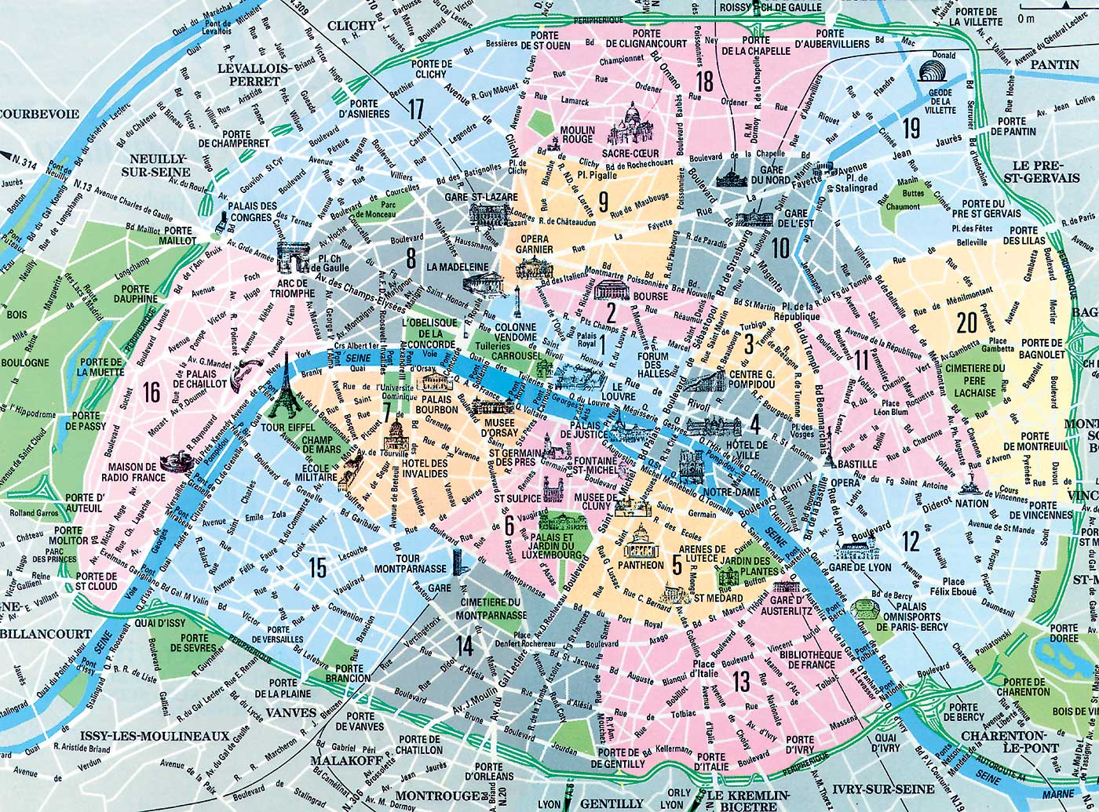
1 | sept millions
X | neuf millions
2 | douze millions

61. QUESTION 3
il y a combien de quartiers à Paris?
Hur många kvarter finns det i Paris?
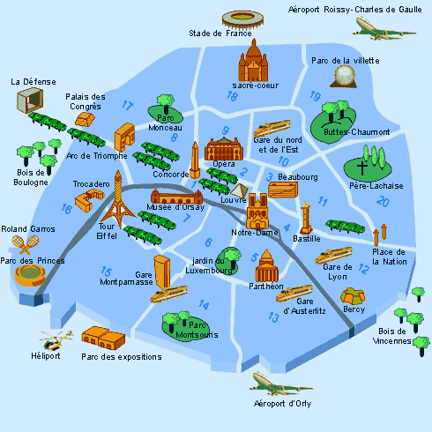
1 | vingt-huit
X | cinquante-trois
2 | quatre-vingts

30. QUESTION 4
Quand est né Napoléon? när föddes Napoléon?
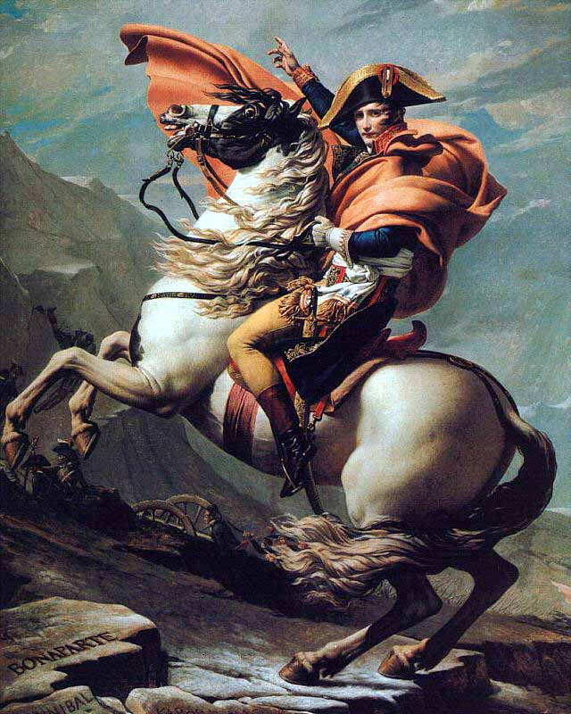
1 | dix-huit cent quarante-deux
X | seize cent soixante-quinze
2 | dix-sept cent soixante-neuf

11. QUESTION 5
Il y a combien d’habitants en France?
Hur många invånare har Frankrike?
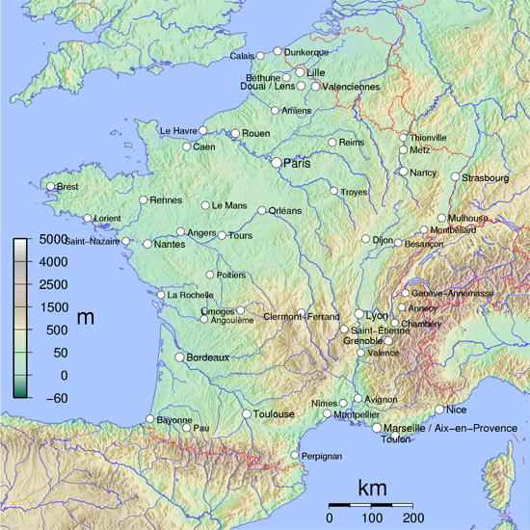
1 | soixante-quatre millions
X | cinquante-quatre millions
2 | quarante-quatre millions

53. QUESTION 6
Quelle est la hauteur de l’Arc de Triomphe? Hur hög är Triumfbågen?
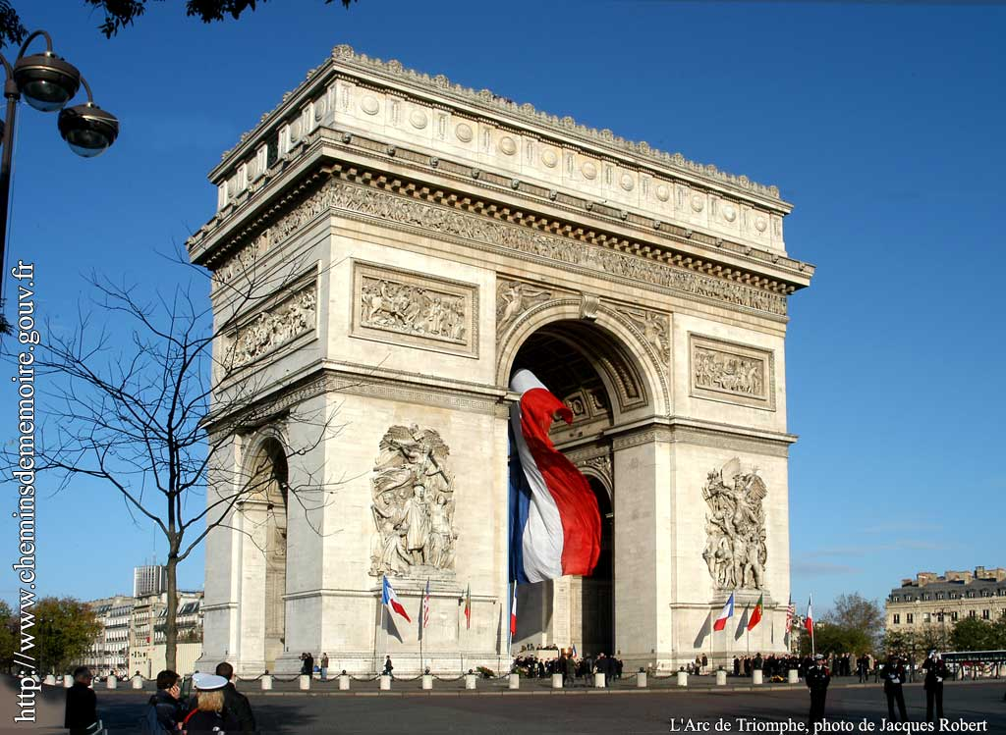
1 | quatre-vingt-onze mètres
X | trente-huit mètres
2 | cinquante mètres

56. QUESTION 7
Quel âge a Stéphane? Hur gammal är Stefan?
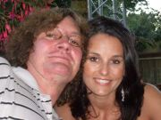
1 | quarante-cinq ans
X | trente-huit ans
2 | quarante-huit ans

40. QUESTION 8
Comment s’appelle le président français?
Vad heter Frankrikes president?
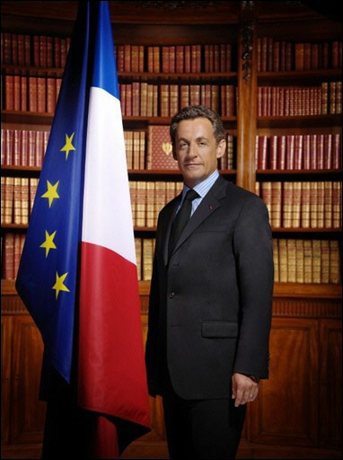
1 | Nicolas Sarkozy
X | Jacques Chirac
2 | Michel Platini

50. QUESTION 9
Il y a combien de desserts au repas classique de Noël? Hur många efterrätter innehåller den klassiska franska julmiddagen?
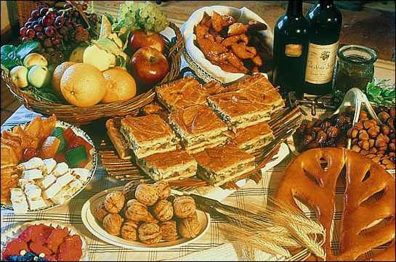
1 | treize
X | quatorze
2 | quinze

59. QUESTION 10
En quelle année a débuté le Tour de France de vélo? Vilket år gick det första Tour de France på cykel?
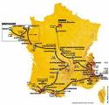
1 | dix-neuf cent trois
X | dix-neuf cent trente
2 | dix-neuf cent quarante-sept

34. /19. QUESTION 11
Quel âge a le président français?
Hur gammal är Frankrikes president?
1 | soixante-deux ans
X | cinquante-neuf ans
2 | cinquante-six ans

32. QUESTION 12
Quand commence-t-on à construire la Tour Eiffel? När börjar man bygga la Tour Eiffel?
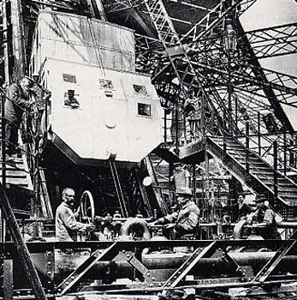
1 | dix-sept cent quatre-vingt-dix-sept
X | dix-huit cent quatre-vingt-sept
2 | dix-neuf cent vingt-huit

21. QUESTION 13
Il y a combien de régions en France?
Hur många landskap (régions) har Frankrike?
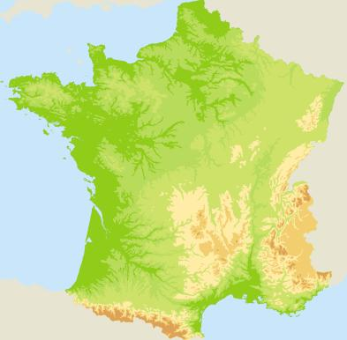
1 | quatorze
X | vingt-deux
2 | trente

5. QUESTION 14
Hur många fruar har Frankrikes president haft (hittills)?
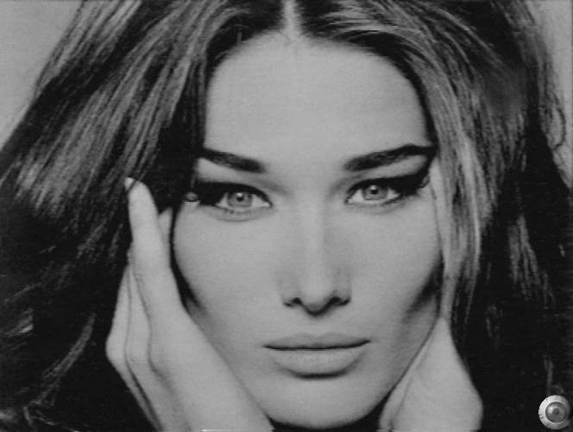
1 | trois
X | quatre
2 | six

14. QUESTION 15
Hur mycket väger la Tour Eiffel?
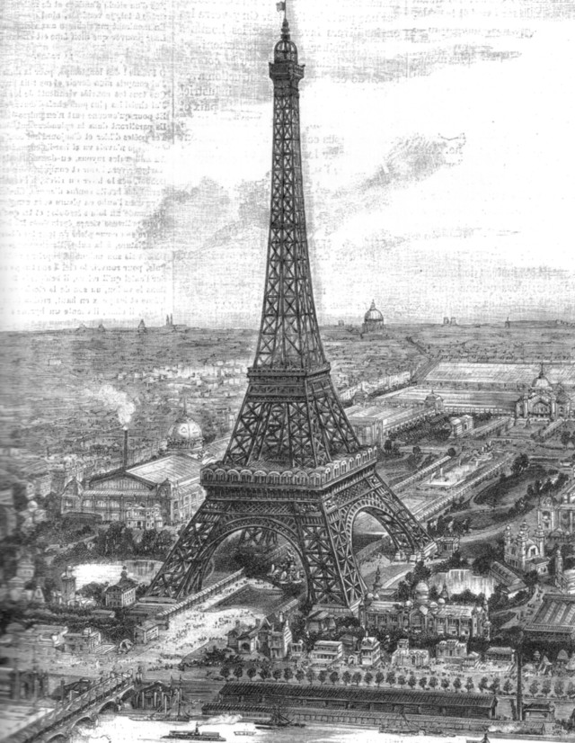
1 | dix mille cent tonnes
X | trente-neuf mille tonnes
2 | cent cinquante-quatre mille tonnes

35. QUESTION 16
Combien pèse le toit du Stade de France?
Hur mycket väger taket på den stora arenan ”Stade de France”?
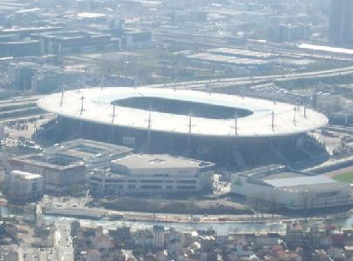
1 | deux mille tonnes
X | sept mille tonnes
2 | quatorze mille tonnes

46. QUESTION 17
En quelle année a eu lieu la Révolution française?
Vilket år inträffade la Révolution française?
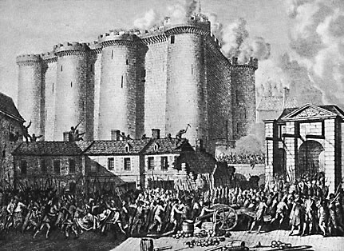
1 | seize cent vingt-deux
X | dix-sept cent quatre-vingt-neuf
2 | dix-huit cent quatre-vingt-dix-neuf

64. QUESTION 18
Hur många människor räddades ur Seinefloden år 2010?
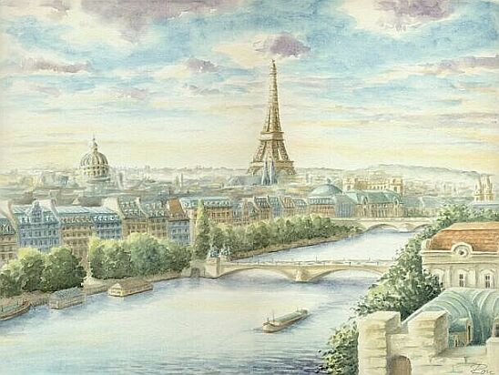
1 | trente-cinq
X | quatre-vingt-six
2 | cent vingt-huit

73. QUESTION 19
Il y avait combien de touristes en France en 2010?
Hur många turister hade Frankrike 2010?
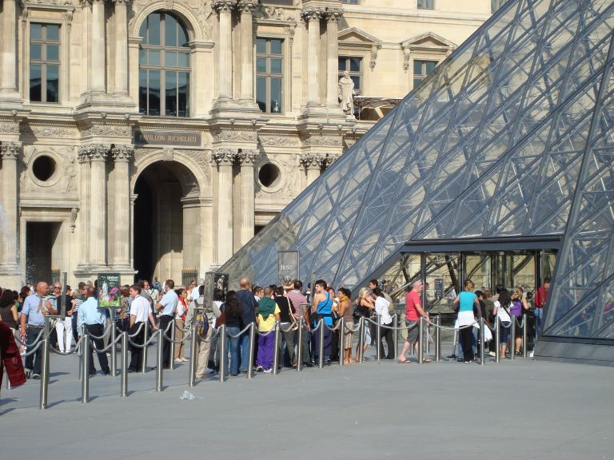
1 | soixante-quinze millions
X | trente-huit millions
2 | cent treize millions
8. QUESTION 20
Il y a combien de rivets à la Tour Eiffel?
Hur många bultar (rivet) finns det i la Tour Eiffel?
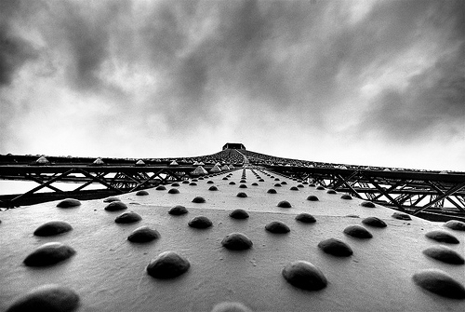
1 | six cent soixante mille
X | deux millions cinq cent mille
2 | trois millions quatre cent mille

24. un pays qui commence par la lettre A
16. un mot français sans E, I, O, A
55. une ville en Suède et en France qui commencent par la lettre B
70. un mot français avec les lettres
S et O
38. un mot français de 10 lettres en sans E
67. un animal de 7 lettres
20. une couleur :
___a____n____
29. un animal :
___l____p___a___t
74. le prénom le plus long de la classe
65. la personne qui est née le plus près du 25 octobre
62. le nom de famille le plus court de la classe
41. quelqu’un qui porte un vêtement à carreaux
37. un pays qui commence par la lettre V
45. un dessert qui commence par la lettre C ou R
22. l’intrus :
concombre – tomate – persil - aneth
17.un mot français avec 3 S
2. un légume :
___o____re____u
75. une baie :
____r___mb___i__e
43. une capitale qui commence par la lettre G

